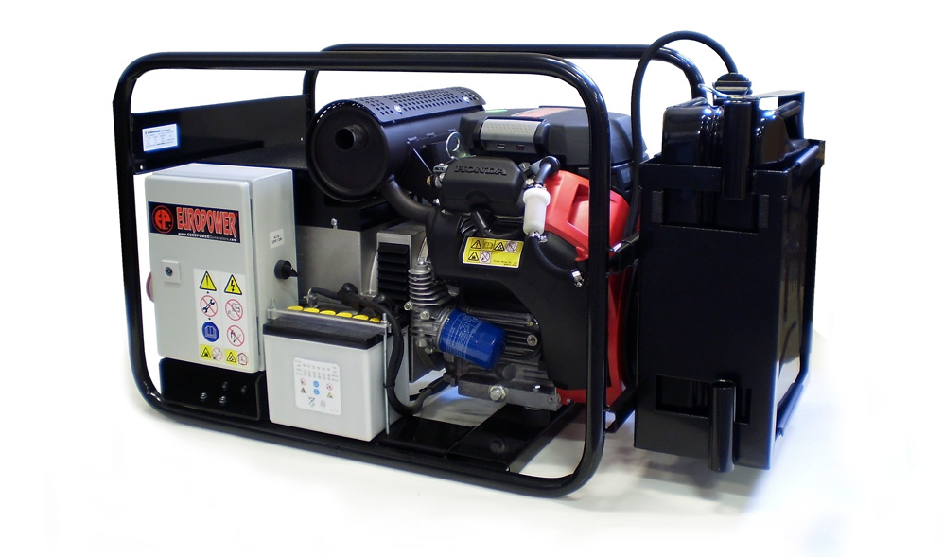
EP10000E H/MA – EP12000TE H/GTS – EP13500TE H/S – EP12000E H/S – EP16000TE H/S – EP14000E H/S – EP18000TE H/S

Содержание:

0. ВВЕДЕНИЕ
1. МЕРЫ БЕЗОПАСНОСТИ
2. ИДЕНТИФИКАЦИОННАЯ ТАБЛИЧКА, ЭТИКЕТКА «ЗВУКОВАЯ МОЩНОСТЬ» И ПИКТОГРАММЫ
3. КРАТКОЕ ОПИСАНИЕ ЭЛЕКТРОАГРЕГАТОВ
4. ОПИСАНИЕ ПАНЕЛИ КОНТРОЛЯ И УПРАВЛЕНИЯ
5. ПОЛЬЗОВАНИЕ ЭЛЕКТРОАГРЕГАТОМ
6. ВСТРОЙКА АГРЕГАТА
7. ПЕРЕЧЕНЬ ДЕТАЛЕЙ
8. ЭЛЕКТРИЧЕСКИЕ СХЕМЫ
9. ГАБАРИТНЫЕ РАЗМЕРЫ
10.УХОД ЗА АГРЕГАТОМ
11.ПЕРЕВОЗКА И ХРАНЕНИЕ

ПЕРЕВОД ОРИГИНАЛЬНОГО «РУКОВОДСТВА ДЛЯ ПОЛЬЗОВАТЕЛЯ»
0. ВВЕДЕНИЕ

Чтобы наш электроагрегат надёжно прослужил Вам долгие годы, до начала пользования им внимательно прочитайте это «Руководство».

Сначала прочтите прилагаемые к агрегату Инструкцию по эксплуатации двигателя и Инструкцию по эксплуатации генератора. В них объясняются работа мотора и генератора тока, описан необходимый им уход и указаны опасности, вызываемые неправильной эксплуатацией.

Если у Вас имеются вопросы по этому электроагрегату обращайтесь прямо к нам в EUROPOWER Generators через Веб-сайт www.europowergenerators.com.

Все технические данные в данном Руководстве относятся к стандартной комплектации агрегатов типов EP10000E - EP12000TE-GTS – EP13500TE с двигателями Honda GX630 типов EP12000E - EP16000TE с двигателями Honda GX690 и EP14000E – EP18000TE с двигателями Honda iGX800. Технические данные электроагрегатов с дополнительными опциями могут немного отличаться. Подробную информацию по этому вопросу Вы можете получить у Вашего дилера.

1. МЕРЫ БЕЗОПАСНОСТИ

- Не вскрывайте агрегат, не производите на нём никаких работ и не используйте его, пока не прочтёте очень внимательно это «РУКОВОДСТВО ДЛЯ ПОЛЬЗОВАТЕЛЯ». Несоблюдение этого может привести к травмам персонала и повреждению оборудования. Если что-то осталось для Вас непонятным в этом РУКОВОДСТВЕ, проконсультируйтесь с нашим авторизованным дилером.
- При работе располагайте агрегат на ровной поверхности. Чрезмерный наклон агрегата может вызвать вытекание топлива из него.
Во время работы размещайте агрегат не ближе 1м от другого оборудования и строительных конструкций.
Не допускайте детей и животных близко к работающему агрегату.
- Бензин легко воспламеняется и при определённых условиях становится взрывоопасным.
Заправляйте агрегат топливом только при остановленном двигателе и в хорошо вентилируемом помещении.
Не курите, не пользуйтесь открытым огнём и не допускайте появления любых искр при заправке агрегата топливом и вблизи мест его хранения.
Если топливо пролилось - немедленно вытрите его.
Избегайте частого или длительного контакта топлива с Вашей кожей, не вдыхайте его паров.
- Если Вы решите использовать бензин с добавкой спирта, убедитесь, что его октановое число не ниже, чем предписано EUROPOWER.
Существует 2 сорта такого бензина: один содержит этанол, а другой метанол.
Не применяйте бензин, содержащий добавку более 10% этанола.
Не применяйте бензин с метанолом (метилом или древесным спиртом), если в нём отсутствуют ингибиторы коррозии и растворители для метанола либо их содержание превышает 5%.
- Повреждение системы снабжения двигателя топливом или ухудшение его работы из-за применения бензина с добавкой спирта не подпадает под действие гарантии! EUROPOWER не разрешает использование бензина с добавкой метано-ла, поскольку свидетельств о его безвредности для двигателя недостаточно.
- Перед покупкой бензина в незнакомом месте выясните, не содержит ли этот бензин добавки спирта. Если содержит, запросите информацию о виде спирта и его процентном содержании. Если Вы заметите какие-либо неблагоприятные признаки в работе двигателя при использовании купленного Вами бензина, который содержит или, по Вашему мнению, может содержать добавку спирта, перейдите на использование бензина, который, как Вы уверены, спирта не содержит.
- Используйте автомобильный бензин с октановым числом не ниже 86 или расчётным октановым числом не ниже 91. Для уменьшения нагара на стенках камеры сгорания двигателя желательно применять бензин без присадок свинца.
- Производимые нами электроагрегаты имеют код степени их защиты оболочкой не ниже IP23 по стандарту Европейского Союза EN60529, которая допускает их использование на открытом воздухе при дожде, падающем под углом не более 60° к вертикали. Не допускается пользование агрегатом при снегопаде и во взрывоопасных помещениях!
- При неправильном использовании электроагрегат может вызвать поражение электрическим током. Не обслуживайте работающий агрегат с мокрыми руками.
- Подключение электроагрегата к сети здания в качестве источника аварийного или резервного электроснабжения должно быть выполнено квалифицированным специалистом и в соответствии с требованиями действующих норм.
Не подсоединяйте агрегат к электрической сети общего пользования или иным источникам тока. При неправильном подключении вырабатываемый агрегатом ток может попасть в общую сеть, что для работающих на ней грозит поражением током. Кроме того, после восстановления напряжения в общей сети агрегат может взорваться, загореться или вызвать загорание в электросети здания.
- При работе агрегата его глушитель сильно нагревается и остаётся горячим ещё некоторое время после остановки двигателя.
Во избежание ожогов не касайтесь горячего глушителя.
Перед установкой агрегата на хранение внутри помещения остудите двигатель.
Во избежание ожогов обращайте внимание на предупреждающие эмблемы безопасности - пиктограммы, расположенные на агрегате.
- При перемещении агрегата вручную учитывайте максимальную нагрузку на одного человека, допускаемую нормами безопасности.
- Работайте только в хорошо вентилируемых помещениях. Недостаточное охлажде-ние и/или вентиляция могут привести к перегреву агрегата и его серьёзным повреждениям. Выхлопные газы двигателя содержат ядовитую окись углерода («угарный газ»).
- Не допускайте работы агрегата, когда с двигателя или генератора сняты защитные ограждения.
- Не носите свободной одежды вблизи работающего агрегата.
- Доверьте уход за агрегатом квалифицированным специалистам. Например,согласно требованиям ст. 233 AREI - бельгийских «Общих правил выполнения работ на электроустановках» - такое обслуживание электроагре-гатов может выполняться только «предупреждёнными лицами» с профессинальным кодом ВА4 или «уполномоченными лицами» с профессиональным кодом ВА5. Аналогичные правила существуют и в других странах. В любом случае должны выполняться наиболее строгие требования местного правового регулирования.
- Никогда не выполняйте каких-либо операций по уходу за агрегатом во время его работы.
- Не подключайте к агрегату электрическую нагрузку мощности большей, чем указано на его маркировочной табличке. Это может его серьёзно повредить.
- Будьте предельно осторожны при подключении сварочных аппаратов к любому электроагрегату. Эти аппараты могут вызвать повреждения генератора Вашего агрегата. Проконсультируйтесь сначала со специалистом EUROPOWER о соответ-ствии мощности Вашего агрегата потребностям этого сварочного аппарата.
- Прежде, чем использовать Ваш агрегат для питания электронных приборов (компьютера, радиоприёмника, телевизора, аппарата для сварного соединения пластмассовых труб и т.п.), всегда посоветуйтесь сначала со специалистом EUROPOWER. С некоторыми типами генераторов электронные приборы не работают или могут даже быть повреждены. Наиболее подходят для питания электронного оборудования генераторы с низкой гармонической дисторсией (малым отклонением реального профиля тока от идеальной синусоидальной формы).

2. МАРКИРОВОЧНАЯ ТАБЛИЧКА, ЭТИКЕТКА «ЗВУКОВАЯ МОЩНОСТЬ» И ПИКТОГРАММЫ

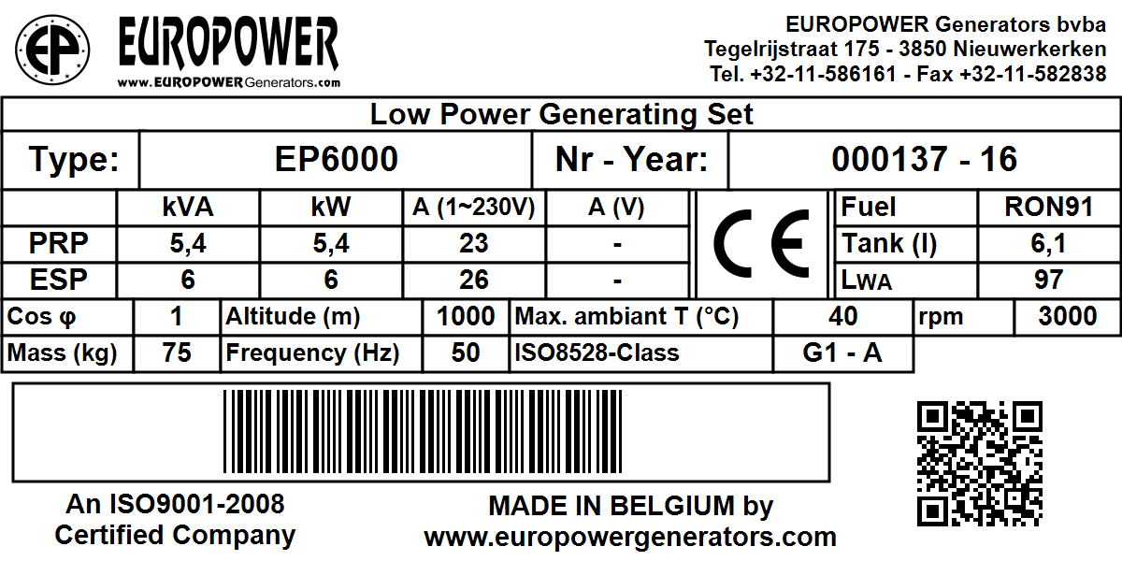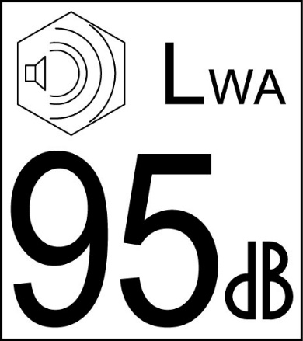

2.1. Здесь приведены примеры маркировочной таблички агрегатов фирмы EUROPOWER и этикетки «Звуковая мощность». Маркировочная табличка прикреплена на каждом нашем изделии и содержит важнейшие данные о конкретном агрегате. Наличие эмблемы «СЕ» свидетельствует о соответстви данного агрегата «Общим нормам безопасности оборудования» Европейского Союза. А этикетка «Звуковая мощность», показывающая уровень шумности работы агрегата, устанавливается только на тех агрегатах, которые соответствуют требованиям Европейских норм защиты от шума 2000/14/EC. Дополнительную информацию по этому вопросу Вы найдёте в технической документации EUROPOWER или на нашем веб-сайте www.europowergenerators.com.

2.2. Пиктограммы: это графические этикетки, помогающие при эксплуатации агрегата и предупреждающие об опасных местах. Некоторые из них применяются только на агрегатах с определёнными опциями или в специфическом исполнении, поэтому на агрегатах стандартного исполнения некоторые из пиктограмм могут отсутствовать.

 |  | EP_B
(1) | -  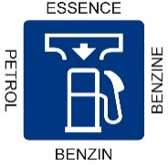 | Место заливки бензина в бак. Откройте пробку заливной горловины и проверьте уровень топлива. Аккуратно залейте топливо, не проливая его. Не заполняйте бак доверху. Условия использования агрегата могут требовать пониженного уровня топлива в баке. По окончании заправки надёжно закройте пробку бака. Пролитое топливо вредит окружающей среде, если пролилось – сразу вытрите его!
(4) | - | Чтобы залить масло, откройте крышку маслозаливной горловины или выньте мерный шуп из его отверстия. Аккуратно залейте масло, не проливая его. Если пролилось – сразу вытрите его, соблюдая действующие правила и не нанося ущерба окружающей среде! Не выливайте масло на землю или в канализацию! По окончании заливки плотно закройте крышку горловины или установите на место мерный щуп!
(11) | - | ОСТОРОЖНО! Опасность поражения электрическим током
(12) | -  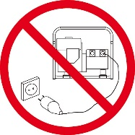 | Не подсоединяйте агрегат к электрической сети общего пользования или к каким-либо другим подключённым к ней установкам. При неправильном подключении вырабатываемый агрегатом ток может попасть в общую сеть, что для работающих на ней грозит поражением током. Кроме того, после восстанов-ления напряжения в общей сети агрегат может взорваться, загореться или вызвать загорание в электросети здания.
(13) | - | Клемма защитного заземления – сюда может быть подсоединён штырь заземления. Следуйте указаниям настоящего Руководства по использованию штыря заземления.
(22) | - | ОСТОРОЖНО! Горячая поверхность. Может вызвать ожоги. Горячий двигатель или его выхлопная система могут вызвать серьёзные и даже смертельные ожоги. Не выполняйте никаких работ на работающем или неостывшем агрегате.
(23) | - | Не курите, не пользуйтесь открытым огнём, не вызывайте искр вблизи электроагрегата, топливопроводов, топливного фильтра, топливного насоса и других возможных увлажнённых топливом деталей или источников паров топлива.
(24) | - | Топливо очень легко возгорается и взрывоопасно, что может привести к ожогам и серьёзным травмам при заправке агрегата. До начала заправки остановите двигатель и дайте ему остыть.
(25) | -  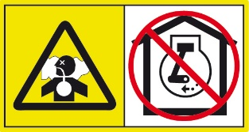 | Выхлопные газы двигателя содержат ядовитую окись углерода («угарный газ») и при вдыхании могут вызвать смерть или серьёзные осложнения здоровья. Не эксплуатируйте агрегат в невентилируемых помещениях. Регулярно проверяйте газо-непроницаемость соединений деталей выхлопной системы двигателя.
(27) | - | Для подъёма агрегата используйте только грузоподъёмные устройства, отвечающие требованиям действующих норм безопасности. Не допускайте резких перегибов подъёмных строп. Строго запрещается находиться в опасной зоне под поднимаемым грузом. Не перемещайте груз над людьми или жилыми территориями. Не оставляйте груз висящим на кране. Ускорения и торможения поднимаемого груза должны находиться в допустимых пределах.  Для подъёма тяжёлых грузов пользуйтесь только средствами достаточной грузоподъёмности, испытанными и допущенными к эксплуатации согласно действующим нормам безопасности.  Подъёмные крюки, петли, серьги и т.п. не должны иметь деформаций и должны воспринимать усилия, действующие только вдоль расчётной линии стропа.  Допускаемая грузоподъёмность крана сильно снижается, если усилия направлены под углом к весу поднимаемого объекта.  Для наибольшей безопасности и эффективности работы подъёмного оборудования все стропы должны располагаться возможно ближе к вертикали.  Размещайте кран так, чтобы груз перемещался вертикально.  Если такое расположение крана невозможно, примите меры, чтобы груз не тащился по основанию. Можно, например, использовать для подъёма два крана одновременно, расположенных так, чтобы угол перемещания груза каждого из них составлял не более 30° с вертикалью.
(28) | - | ВНИМАНИЕ! Перед выполнением технического обслуживания агрегата ознакомьтесь с Руководствами по использованию и обслуживанию двигателя и генератора тока. Неправильное техническое обслуживание или неустранение выявленной неисправности может привести к аварии агрегата, ведущей к серьёзным и даже смертельным травмам.  Соблюдайте рекомендации по проверке компонентов агрегата и сроки их технического обслуживания согласно Руководствам по использованию и обслуживанию двигателя и генератора тока.

3. КРАТКОЕ ОПИСАНИЕ ЭЛЕКТРОАГРЕГАТОВ

Тип: EP10000E H/MA: 10кВА макс. / 9кВА непрерыв. – 39A 1x230В
Тип: EP13500TE H/S: 13.5кВА макс. / 12кВА непрерыв. – 20A 1x230В / 14A 3x400В
Тип: EP12000TE H/GTS: 12.5кВА макс. / 11кВА непрерыв. - 23A 1x230В / 13A 3x400В
Тип: EP12000E H/S: 12кВА макс. / 10.8кВА непрерыв. – 47A 1x230В
Тип: EP16000TE H/S: 16кВА макс. / 14.4кВА непрерыв. – 23A 1x230В / 16A 3x400В
Type: EP14000E H/S: 13.5кВА макс. / 12кВА непрерыв.– 52A 1x230В
Type: EP18000TE H/S: 17.5кВА макс. / 16 кВА непрерыв.– 23A 1x230В / 18A 3x400В
Вес:
- EP10000E H/MA: 146кГ, EP12000TE-GTS: 148кГ, EP13500TE H/S: 149кГ
- EP12000E H/S: 150кГ, EP16000TE H/S: 155кГ
- EP14000E H/S: 162кГ, EP18000TE H/S: 165кГ

ВСЕ ТИПЫ:
Частота тока: 50Гц
Двигатель:
- EP10000E-EP12000TE-GTS-EP13500TE: HONDA GX630, 2 цилиндра, 688 см³,3000об/мин, с воздушным охлаждением
- EP12000E-EP16000TE: HONDA GX690, 2 цилиндра, 688 см³, 3000об/мин, с воздушным охлаждением
- EP14000E-EP18000TE: HONDA iGX800, 2 цилиндра, 779 см ³, 3000об/мин, с воздушным охлаждением, инжекторный

Ёмкость топливного бака: 20 литров
Габаритные размеры: дл. = 102см (83см без бака), шир. = 55см, выс. = 60см
Звуковая мощность: EP10000E/EP13500TE/EP12000TE/EP12000E/EP16000TE: LwA 100
EP14000E/EP18000TE: LwA 101

Эти электроагрегаты не соответствуют Европейскому стандарту по защите от шума 2000/14/EC – см. «Руководство по монтажу» в «Указаниях по встройке механических устройств согласно 2000/14/EC»

Основными компонентами данных электроагрегатов являются: бензиновый двигатель HONDA GX630, GX690 или iGX800 (3000об/мин)с воздушным охлаждением и панелью контроля и управления двигателя, генератор переменного тока (альтернатор), панель контроля и управления генератора тока, топливный бак и рама.

Подробные технические данные о двигателе и генераторе содержатся в Инструкциях по их эксплуатации, прилагаемых к каждому агрегату.
Описание панели контроля и управления приведено в разделе 4.

4. ОПИСАНИЕ ПАНЕЛИ КОНТРОЛЯ И УПРАВЛЕНИЯ
На панели контроля и управления двигателя размещены:

- Замок стартера
- Счётчик отработанных моточасов
- Жидкокристаллический индикатор низкого уровня масла
(также используется как индикатор ошибки двигателя на EP14000E и EP18000TE, дополнительную информацию см. в прилагаемом руководстве к двигателю.)
- Кнопка управления воздушной заслонкой (не для EP14000E и EP18000TE)
- Предохранитель (-ли):
  - Tолько на EP10000E/EP13500TE/EP12000TE/EP12000E/EP16000TE:
    - Предохранитель на ток 30А (защита 12-тивольтовой цепи двигателя – на внутренней стороне панели)
  - Tолько на EP14000E и EP18000TE (предохранители расположены на боковой стороне двигателя, рядом с масляным щупом)
    - Предохранитель на ток 30А (зарядный ток)
    - Предохранитель на ток 15А (основной)
- Предохранитель на ток 30А (защита 12-тивольтовой цепи двигателя – на внутренней стороне панели)
- Ручка управления газом (только на EP10000E, EP12000TE-GTS и EP13500TE)

На панели контроля и управления генератора тока размещены:

- Термо-магнитый предохранитель
- 2 раздаточных устройства
- A.I.S.- автомат перевода двигателя на холостые обороты при отсутствии нагрузки (только на EP12000E, EP16000TE, EP14000E и EP18000TE)
- Переключатель режима работы A.I.S. «ON = ВКЛ / OFF = ВЫКЛ» (только на EP12000E, EP16000TE, EP14000E и EP18000TE)

5. ПОЛЬЗОВАНИЕ ЭЛЕКТРОАГРЕГАТОМ

Средствами управления электроагрегатом являются : 2 раздаточных устройства, защищённые термомагнитным предохранителем, переключатель режима работы A.I.S. (только на EP12000E,EP16000TE, EP14000E и EP18000TE), замок стартера, кнопка управления воздушной заслонкой и ручка управления газом (только на агрегатах EP10000E, EP12000TE-GTS и EP13500TE)

5.1 Пуск двигателя:

- Проверьте уровень масла.
- Проверьте уровень топлива.
- Откройте кран подачи банзина.
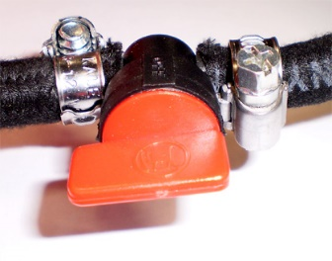ОТКРЫТ
- При холодном двигателе вытяните кнопку управления воздушной заслонкой. (не для EP14000E и EP18000TE)
- Передвиньте ручку управления газом в положение «МАКС» (только на EP10000E, EP12000TE-GTS и EP13500TE).
- Установите переключатель режима работы A.I.S. в положение «OFF = ВЫКЛ» (только для EP12000E, EP16000TE, EP14000E и EP18000TE).
- Установите ключ зажигания в положение «ON» (запуск системы впрыска) (только для EP14000E и EP18000TE).
- Запустите двигатель поворотом ключа стартера.
- Через пару секунд после того, как двигатель заработал, плавно утопите кнопку управления воздушной заслонкой. (не для EP14000E и EP18000TE)
- Перед подключением токоприёмников прогрейте двигатель пару минут.
- Когда двигатель заработал стабильно, включите A.I.S.- автомат перевода двигателя на холостые обороты при отсутствии нагрузки (установив его переключатель в положение «ON = ВКЛ» - только на EP12000E и EP16000TE EP14000E и EP18000TE).
- Подключите токоприёмники.

5.2. Подключение электрической нагрузки:

- Допускаемые для данного электроагрегата мощность электрической нагрузки и максимальная сила тока приведены на его маркировочной табличке.
- При электрической перегрузке термо-магнитный предохранитель, установленный на панели контроля и управления генератора, через короткое время сработает. В этом случае проверьте величину подключённой нагрузки, при необходимости уменьшите её и после этого снова включите предохранитель.
- При коротком замыкании термо-магнитный предохранитель сработает сразу. Выясните и устраните причину замыкания и после этого снова включите предохранитель.

5.3. Останов агрегата:

- Перед остановом агрегата для охлаждения двигателя дайте ему некоторое время поработать без нагрузки.
- Остановите двигателем поворотом ключа замка стартера.
- Закройте кран подачи бензина.
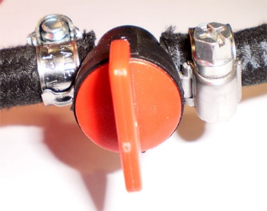ЗАКРЫТ

5.4. A.I.S. (автомат перевода двигателя на холостые обороты при отсутствии нагрузки) (только для EP12000E, EP16000TE, EP14000E и EP18000TE):
- Для активации автомата надо его переключатель режима работы установить в положение «ON = ВКЛ».
- После этого при отсутствии нагрузки агрегат автоматически перейдёт в режим холостого хода (2300±200 об/мин для GX690 и 2000 об/мин для iGX800). При подключении нагрузки (не менее 100 – 200Вт) двигатель вновь наберёт номинальую скорость (3000об/мин).

Замечание:
- При подключении небольшой нагрузки от маломощных (электронных) приборов A.I.S. может на них не отреагировать. В этой ситуации надо отключить A.I.S., переведя переключатель режима его работы в положение «OFF = ВЫКЛ».
- Минимальная задержка исполнения (“OFF DELAY”) команд A.I.S. составляет ок. 60сек. (-25% + 50%): это означает, что двигатель автоматически переходит на холостые обороты примерно через 60 секунд после отключения нагрузки. Такая регулировка установлена во избежание слишком частого и ненужного перевода двигателя с рабочих оборотов на холостые и наоборот.
- Регулятор задержки исполнения опечатан. Изменение этой регулировки запрещено.

5.5. Охлаждение агрегата:

- прежде всего обеспечьте, чтобы не было препятствий забору свежего воздуха для охлаждения двигателя и генератора
- следите, чтобы не было затруднений выбросу нагретого в двигателе и генераторе воздуха и для удаления выхлопных газов
- не допускайте работы агрегата в недостаточно вентилируемом помещении! (опасность отравления угарным газом)

5.6. Защита:

- двигатель: остановка двигателя при опасном понижении уровня масла
- генератор переменного тока: термо-магнитный предохранитель

5.7. Технический уход и обслуживание (см. также Раздел 10):

Все требующие ухода точки агрегата (воздушный фильтр, щуп для замера уровня масла, пробка для слива масла из картера, крышка маслозаливной горловины, масляный фильтр, топливный фильтр, крышка клапанной коробки, свечи зажигания) имеют удобный доступ. Регламентное обслуживание двигателя описано в Инструкции по его эксплуатации. При неисправности двигателя или генератора тока проконсультируйтесь с Вашим дилером.

5.8. Указания по технике безопасности для пользователей:

Электрические соединения наших агрегатов EP10000E – EP12000TE-GTS - EP13500TE - EP12000E - EP16000TE - EP14000E – EP18000TE в стандартном исполнении выполнены по IU-системе (т.н. «изолированной схеме без заземления»). Это означает, что к агрегату одновременно может быть подключено не более одной нагрузки, имеющей заземление (класса защиты 1 по западно-европейской классификации). Количество одновременно подключаемых нагрузок «с двойной изоляцией» (класса защиты 2 по западно-европейской классификации), которые можно узнать по пиктограмме «квадрат в квадрате» на их корпусе, не ограничено.
Проконсультируйтесь с Вашим дилером о предписаниях норм по специфическому составу Ваших токоприёмников.
Чтобы обеспечить надёжное срабатывание термо-магнитного предохранителя в случае короткого замыкания в сети, соотношение длины и сечения применяемых для подключения нагрузки кабелей должно соответствовать нормируемым требованиям страны использования агрегата.

В качестве опций на агрегате можно установить блок защиты от пробоя изоляции или блок защиты от утечки тока в землю.

Таблица: Требуемое Европейскими Нормами наименьшее сечение (мм²) соедини-тельных кабелей в зависимости от их длины (м) и силы проходящего тока (А)

 | Длина кабеля | Длина кабеля | Длина кабеля
Сила тока,А | 0 до 50 метров | > 50 до 100 метров | > 100 до 150 метров
6 | 1.5мм² | 1.5мм² | 2.5мм²
8 | 1.5мм² | 2.5мм² | 4мм²
10 | 2.5мм² | 4мм² | 6мм²
12 | 2.5мм² | 6мм² | 10мм²
16 | 2.5мм² | 10мм² | 10мм²
18 | 4мм² | 10мм² | 10мм²
24 | 4мм² | 10мм² | 16мм²
26 | 6мм² | 16мм² | 16мм²
36 | 6мм² | 25мм² | 25мм²
50 | 10мм² | 25мм² | 35мм²

6. ВСТРОЙКА АГРЕГАТА

Проконсультируйтесь по этому вопросу с Вашим дилером или непосредственно с предприятием EUROPOWER Generators.

Для агрегатов без СЕ-сертификата соответствия IIA см. «Руководство по монтажу» в «Указаниях по встройке механических устройств согласно 2000/14/EC»

7. ПЕРЕЧЕНЬ ДЕТАЛЕЙ

Данный перечень относится к стандартному исполнению агрегатов EP10000E –
EP12000TE-GTS - EP13500TE - EP12000E – EP16000TE - EP14000E – EP18000TE. В агрегатах с дополнительными опциями (например, с блоком защиты от пробоя изоляции, с дистанционным управлением, с системой автоматического пуска-останова двигателя и др.) могут иметь место некоторые отличия! За информацией о деталях для агрегатов с опциями обращайтесь к Вашему дилеру.

Кодовый номер детали Наименование детали

7.1. ЭЛЕКТРОАГРЕГАТ
120000050 амортизатор A 50/40 M10×28 для генератора
120001043 амортизатор B 40/30 M8×23 для двигателя
170000000 аккумуляторная батарея 12В ёмкостью 24 А ч
170000026 защитный колпачок клеммы аккумулятора (чёрный)
199000058 опора сборочной коробки типа RI размером 300×200×120мм
199000090 зажим крепления топливопровода на канистре
199000096 канистра для топлива ёмк. 20л
199000098 каркас для крепления канистры на раме агрегата
202000010 альтернатор в сборе Mecc Altе S20F-200/A 12кВА 230В
(EP10000E)
217000012 альтернатор в сборе Sincro FK2MFS 12кВА 230В (EP12000E)
217000014 альтернатор в сборе Sincro FK2MGS 13.5кВА 230В (EP14000E)
217000113 альтернатор в сборе Sincro FT2MES 13.5кВА 230/400В
(EP13500TE)
217000116 альтернатор в сборе Sincro FT2MFS 16кВА 230/400В (EP16000TE)
217000118 альтернатор в сборе Sincro FT2MGS 18кВА 230/400В (EP18000TE)
218000112 альтернатор в сборе GTS DWG 12,5/6-2EE степени защиты IP54
12,5/6кВА 230/400В EP12000TE-GTS)
300000221 двигатель Honda GX630R VEP4 3000об/мин (EP10000E–EP12000TE-
GTS –EP13500TE)
300000251 двигатель Honda GX690R VXE4 3000об/мин (EP12000E–EP16000TE)
300000281 двигатель Honda iGX800 VX-E4-OH 3000 об/мин (EP14000E–
EP18000TE)
910000018 алюминиевый U-образный профиль дл.210мм для крепления
аккумулятора
910000026 стержень с резьбой М6 длиной 210мм для крепления аккумулятора
910000115 агрегатная рама типа 6

7.2. ПАНЕЛЬ КОНТРОЛЯ И УПРАВЛЕНИЯ

175001008 сборочная коробка типа RI размером 300×200×120мм
180000000 розетка с контурным контактом заземления (типа Schuko)16А
230В
180000001 розетка с штыревым контактом заземления («французского» типа
Schuko)16А 230В
181000000 соединительная клемма сечением 6кв.мм для крепления на
профиле (EP12000E-EP12000TE-GTS -EP13500TE-EP16000TE-
EP14000E-EP18000TE)
181000004 соединительная клемма проводов заземления сечением 6кв.мм для
крепления на профиле (EP12000E-EP12000TE-GTS -EP13500TE-
EP16000TE-EP14000E-EP18000TE)
181000005 соединительная клемма проводов заземления сечением 10кв.мм
для крепления на профиле (EP10000E)
181001016 термомагнитный предохранитель двухполюсный 16А, со временем
срабатывания по кривой «С» (EP10000E-EP12000E-EP14000E)
181001032 термомагнитный предохранитель двухполюсный 32А, со временем
срабатывания по кривой «С» (EP10000E-EP12000E-EP14000E)
181001040 термомагнитный предохранитель двухполюсный 40А, со временем
срабатывания по кривой «С»(EP14000E)
181002636 двухпозиционный кнопочный переключатель для AIS (EP12000E-
EP16000TE-EP14000E-EP18000TE)
181002640 контакт нормально разомкнутый для дет. 181002636 (EP12000E-
EP16000TE-EP14000E-EP18000TE)
181003013 термомагнитный предохранитель трёхполюсный 13А, со временем
срабатывания по кривой «С» (EP12000TE-GTS -EP13500TE)
181003016 термомагнитный предохранитель трёхполюсный 16А, со временем
срабатывания по кривой «С» (EP16000TE)
181004020 термомагнитный предохранитель четырёхполюсный 20А, со
временем срабатывания по кривой «С» (EP18000TE)
181030332 разъём типа СЕЕ полузаглублённый с тремя гнёздами 32А 230В
(EP10000E-EP12000E-EP14000E)
181030516 разъём типа СЕЕ полузаглублённый с пятью гнёздами 16А 400В
(EP12000TE-GTS - EP13500TE-EP16000TE)
181030532 разъём типа СЕЕ полузаглублённый с пятью гнёздами 32А 400B
(EP18000TE)
390401051 автомат перевода двигателя на холостые обороты при отсутствии
нагрузки (A.I.S) (EP12000E – EP16000TE-EP14000E-EP18000TE)

7.3. ЗАМЕНЯЕМЫЕ ДЕТАЛИ ДЛЯ ТЕХНИЧЕСКОГО ОБСЛУЖИВАНИЯ АГРЕГАТА

217990050 диоды + варистор + конденсатор (EP12000E)
217990074 щётки со щёткодержателем FT
390700056 щётки со щёткодержателем FT
398000630 очищающий элемент воздушного фильтра для двигателей
GX630/GX690/iGX800
398200630 масляный фильтр для двигателей GX630/GX690/iGX800
399000030 конденсатор ёмкостью 30мкФ (EP12000E)
399000035 конденсатор ёмкостью 35мкФ (EP12000E)
A00002000 свеча зажигания для двигателей GX630/GX690
A00002001 бензиновый фильтр 20µm для двигателей GX630/GX690
A00002014 уплотнение крышки клапанной коробки двигателей агрегатов
GX630/GX690/iGX800
A00002200 свеча зажигания для двигателя iGX800
A00002201 бензиновый фильтр 10µm для двигателя iGX800
- щётки альтернатора DWG12.5/6-2EE (EP12000TE-GTS)
390400012 диоды D2/125 25A (EP10000E)
- варистор (EP10000E)

8. ЭЛЕКТРИЧЕСКИЕ СХЕМЫ

См. электрические схемы в Инструкциях по эксплуатации двигателя и по эксплуатации генератора и схемы EUROPOWER,прилагаемые к данному Руководству.

9. ГАБАРИТНЫЕ РАЗМЕРЫ

Запросите через Вашего дилера предприятия EUROPOWER

10. УХОД ЗА АГРЕГАТОМ

10.1. Генератор переменного тока:

Генераторы этих агрегатов не требуют специального технического обслуживания. Достаточно одновременно с регламентным техническим обслуживанием двигателя осматривать видимые детали генератора.
Проверяйте одновременно состояние подшипника ротора генератора.

В генераторах с угольными щётками (EP12000TE-GTS -EP13500TE-EP16000TE-EP18000TE): одновременно с регламентным техническим обслуживанием двигателя необходимо осматривать видимые детали генератора, проверять одновременно состояние подшипника ротора генератора и состояние угольных щёток коллектора.
Расчётный срок службы щёток составляет 2500 – 3000 моточасов.

10.2. Двигатель:

Периодичность регламентного технического обслуживания двигателя указана в Инструкции по его эксплуатации.
Обратите внимание : при выпуске агрегата с предприятия его двигатель заправлен маслом типа вязкости 15W40, предназначенным для использования при температурах не ниже минус 10°C. Качество масла по эксплуатационным свойствам должно быть не ниже API SJ/CF-4.
Для эксплуатации агрегата при температуре окружающей среды до –15°С следует применять масло вязкости 10W30, а при температуре до –25°С полностью синтетическое масло 5W30.
В этих условиях качество масел по уровню эксплуатационных свойств также должно быть не хуже API SJ/CF-4.

11. ПЕРЕВОЗКА И ХРАНЕНИЕ

Чтобы топливо не вылилось из агрегата при его перевозке или временном хранении, агрегат должен в это время находиться в близком к вертикали нормальном рабочем положении, а ключ его стартера стоять в положении «OFF – ВЫКЛЮЧЕН».

При перевозке агрегата:
- Закройте кран подачи топлива
- Не заполняйте топливный бак до самого верха – уровень топлива не должен достигать низа заливной горловины.
- Не пользуйтесь агрегатом во время движения транспорта.
- Не допускайте работы агрегата в замкнутом транспортном средстве и используйте его в хорошо вентилируемом помещении.
- Предохраняйте агрегат от воздействия прямых солнечных лучей, когда он находится внутри транспортного средства. При длительном нахождении агрегата в закрытом транспортном средстве бензин может испаряться из топливного бака, вызывая опасность взрыва.
- Избегайте длительной езды по плохим дорогам с агрегатом на борту. Если это неизбежно, слейте заранее топливо из бака.

Перед постановкой агрегата на длительное (более двух месяцев) хранение:
- Выберите для этого помещение с умеренной влажностью и запылённостью.
- Слейте топливо из агрегатов с бензиновым двигателем
- Установите кран подачи топлива в положение «ON – ОТКРЫТ», вывинтите сливную пробку поплавковой камеры карбюратора и слейте бензин в подходящую для этого ёмкость.
- Установите кран подачи топлива в положение «OFF – ЗАКРЫТ» и плотно закрутите сливную пробку карбюратора.

ПРЕДУПРЕЖДЕНИЕ
Бензин легко воспламеняется и при определённых обстоятельствах становится взрывоопасным.
Не курите, не допускайте открытого огня и искр вблизи его местонахождения.
- Вывинтите свечу(и) и залейте в цилиндр(ы) по чайной ложке чистого моторного масла. Проверните несколько раз вал двигателя, чтобы масло распределилось по поверхности цилиндра(ов), после чего установите свечу(и) на место.
- Установите наконечники свечных проводов на свечи.
- Замените масло в двигателе.
- Чтобы продлить срок службы аккумулятора, отсоедините его и поставьте на «капельную» подзарядку.

